Alexia Rubí Moreno Méndez 1°B Expresión y apreciación artística: cantos, ritmos y juegos

1°B

MANIFESTACIONES ARTISTICAS

Una manifestación artística se puede entender como la forma en que las personas o los grupos sociales pertenecientes a una comunidad muestran su creatividad y las percepciones que tienen del mundo a través de la danza, pintura, escultura, teatro, dibujo, canto. Poesía, música entre otras más.

ARTES Plásticas

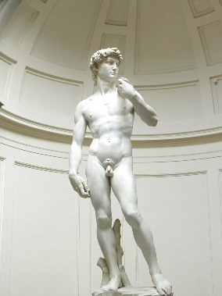Las principales manifestaciones son la pintura, escultura y la arquitectura, utilizan materiales capaces de ser modificados o moldeados por el artista mediante distintas técnicas para crear una obra, el propósito es reflejar a través de recursos plásticos algún producto de la imaginación o de la realidad.

MUSICALES O AUDITIVAS

Tiene como principal objetivo la exposición articulada y estética de la producción acústica, su objetivo es suscitar una experiencia estética en el oyente, expresar sentimientos, emociones, pensamientos o ideas mediante la música.

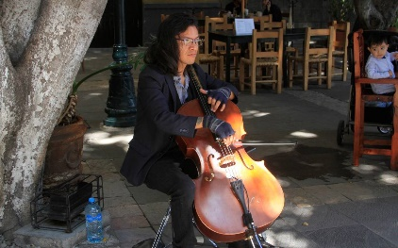

LITERATURA

Elementos que emplea el escritor para producir textos que resulten de interés para el lector, estos recursos están asociados con la escritura, los recursos lingüísticos se pueden clasificar en tres categorías: los que se emplean para dar organización al texto, los que se utilizan para dar énfasis al texto y los que tiene como propósito dar variedad al lenguaje.

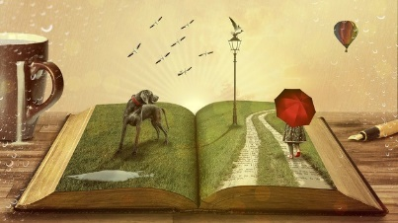

CORPORALES O DEL ESPECTACULO

Constituyen manifestaciones socioculturales y artísticas que se caracterizan por el uso del cuerpo humano, logrando así un enlace entre el artista y el espectador, algunos ejemplos son el teatro, el circo, la danza, la ópera, las artes escénicas. La tragedia y la comedia han sido durante milenios las expresiones básicas de este tipo de arte.

